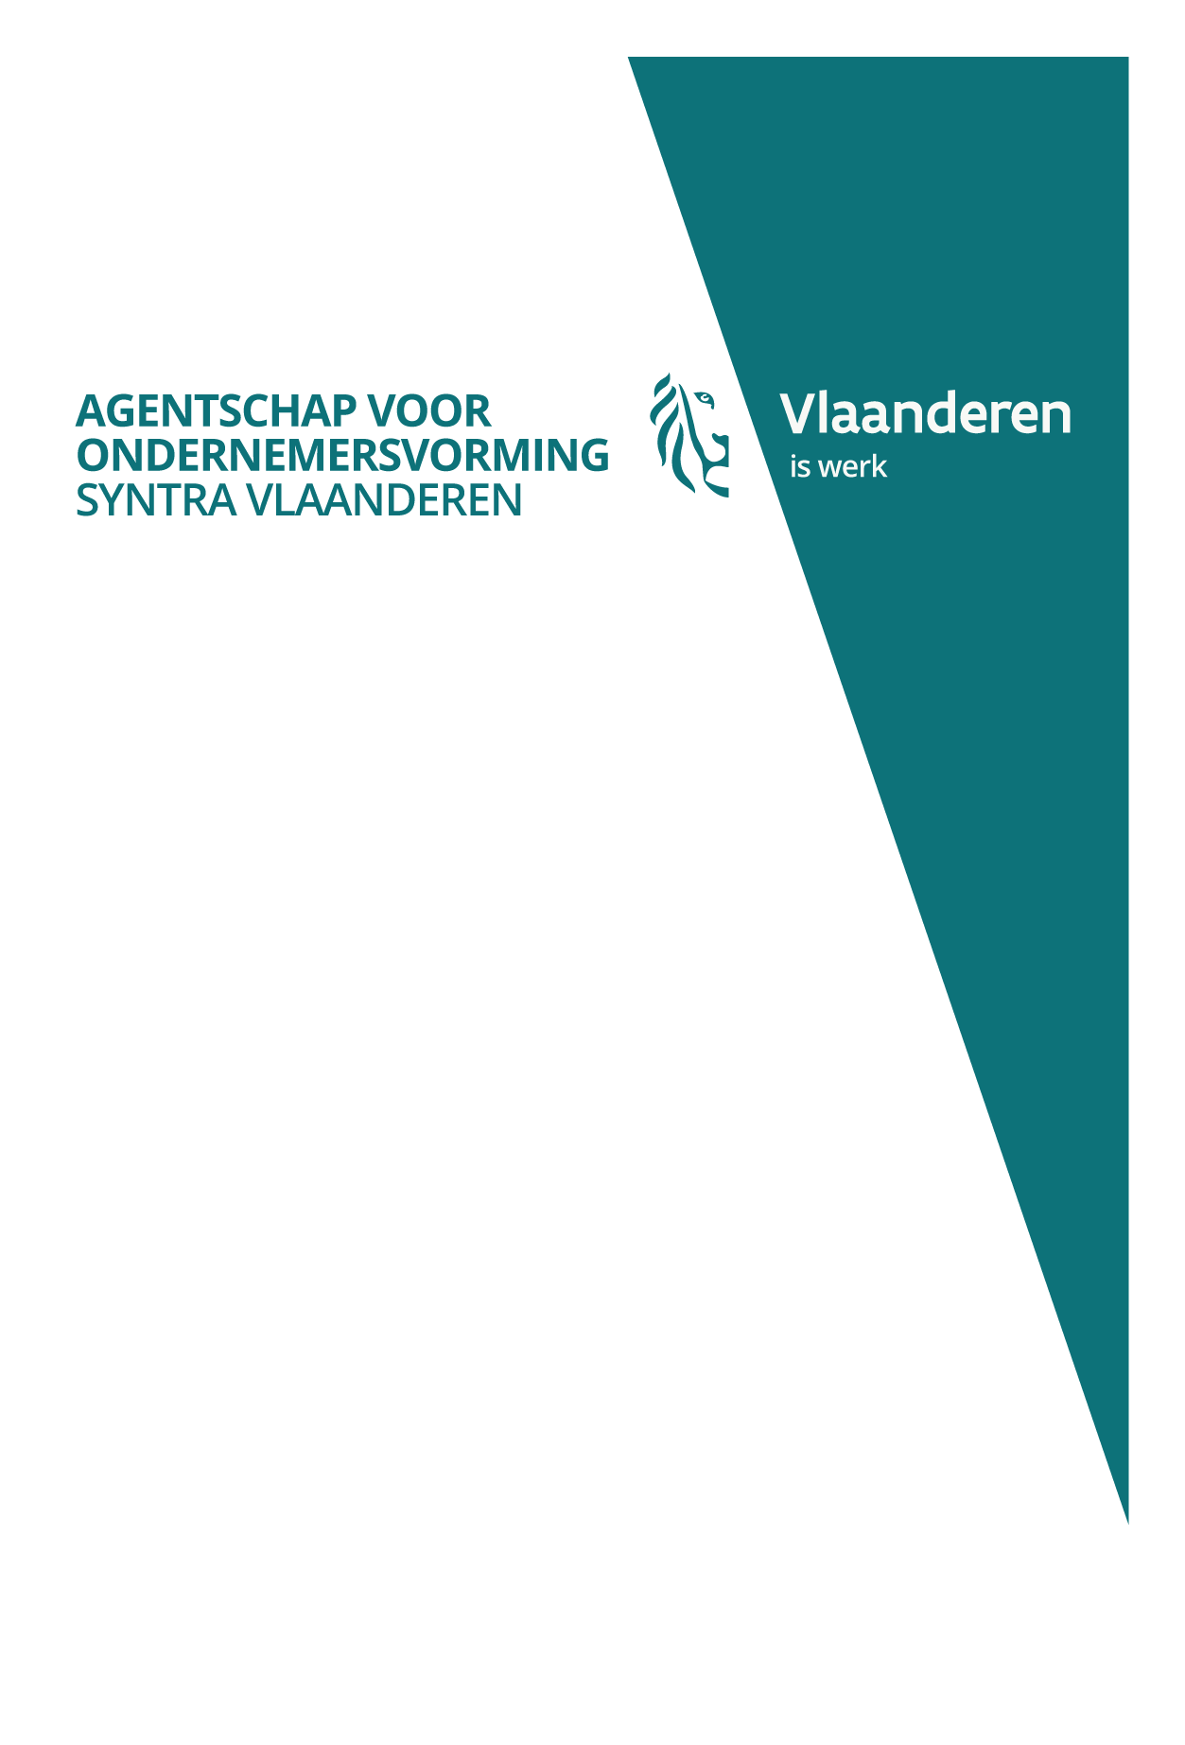
20
18

PERSBERICHT
28 NOVEMBER 2018

Campagne wil jongeren en hun ouders warm maken voor Duaal Leren ‘Vlaanderen is klaar voor een nieuwe, hedendaagse leerweg’

Duaal leren, de ideale mix van leren in een onderneming en op school, geeft leerlingen voorsprong. Om deze boodschap te onderstrepen en om het draagvlak van het vernieuwd stelsel nog verder uit te bouwen, lanceert de Vlaamse overheid op initiatief van minister van Onderwijs Hilde Crevits en minister van Werk Philippe Muyters –– voor het eerst een grootschalige campagne. Het doel? Jongeren, ouders, scholen en ondernemingen oproepen om nog meer de kaart te trekken van duaal leren.

In meer dan 80 studierichtingen
Duaal leren houdt in dat jongeren vanaf 15 jaar leren op de werkvloer combineren met leren op de schoolbank. Op die manier behalen ze een diploma en worden ze beter voorbereid op de arbeidsmarkt. Duaal leren is één van de maatregelen om het beroeps- en technisch onderwijs te versterken, de praktische kennis van de bedrijven mee te nemen in het onderwijs en ervoor te zorgen dat er minder jongeren vroegtijdig het onderwijs verlaten. Vanaf volgend schooljaar wordt duaal leren mogelijk in meer dan 80 studierichtingen, waaronder ook STEM-opleidingen.

1.095 leerlingen in meer dan 40 studierichtingen kozen dit schooljaar al voor een duale opleiding. De campagne van de Vlaamse overheid wil de aantallen stevig opkrikken, want er zit een enorm groot potentieel in. Op 1 oktober 2018 waren er al dubbel zoveel werkplekken dan leerlingen. De ambitie is om ervoor te zorgen dat er voor elke jongere een werkplek is – en voor elke werkplek een jongere – en dat leerlingen in de toekomst op verschillende werkplekken kunnen leren. Zo halen zowel de jongeren, maar ook de ondernemingen het maximale uit duaal leren.

Hilde Crevits, minister van Onderwijs: “Vanaf september 2019 wordt duaal leren in heel Vlaanderen breed uitgerold. Iedere jongere uit het technisch, beroeps of buitengewoon onderwijs kan dan kiezen tussen een voltijdse en een duale leerweg voor het behalen van een diploma. En dat is niet te vroeg, want Vlaanderen is echt klaar voor een leersysteem dat is aangepast aan de 21e eeuw. Dat merk je aan de steeds stijgende aantallen scholen, centra en ondernemingen die voluit kiezen voor duaal leren. Onze campagne moet zorgen voor een extra duwtje in de rug en leerlingen en hun ouders ervan overtuigen dat dit de ideale mix voor hun toekomst is.”

Eerste campagne duaal leren
Om nieuwe werkplekken te vinden én om deze in te vullen met gemotiveerde studenten, lanceren het departement Onderwijs, het departement Werk en Syntra Vlaanderen voor het eerst een grootschalige campagne. Centraal staat de nieuwe portaalwebsite www.duaalleren.vlaanderen die alle vragen van leerlingen, scholen en bedrijven bundelt en beantwoordt. Verder worden advertenties in werkgeversmagazines en affiches voor onderwijsinstellingen breed ingezet, volgen er digitale oproepen tot actie voor scholen en ondernemingen en is er een radiospot in samenwerking met Belgisch Kampioen Beatboxen Foodbox G om leerlingen en ouders aan te moedigen zich te informeren over duale opleidingen.

Philippe Muyters, minister van Werk: “Duaal leren combineert het beste van twee werelden en levert gemotiveerde en goed opgeleide jongeren af. Het brengt leerlingen op een perfecte manier aan de start van hun loopbaan. Hoe vroeger je in contact komt met leren op de werkvloer, hoe vlotter je nieuwe skills aanleert en je vaardigheden kan aanscherpt. Ook onze ondernemingen hebben er baat bij, omdat ze de werknemers van de toekomst mee vormen. De duale leerweg geeft dus echt voorsprong aan studenten en werkgevers.”

Voor meer informatie:

Katrien Rosseel Thomas Pollet
Woordvoerder Vlaams minister van Onderwijs Hilde Crevits Woordvoerder Vlaams minister van Werk Philippe Muyters
0475/44.58.32 0474/69.56.08
persdienst.kabinetcrevits@vlaanderen.be thomas.pollet@vlaanderen.be

